ORPAILLAGE A KAYES
Défis et perspectives en mire
Le projet Migration du Programme régional Sahel a tenu le 16 octobre dans la première région du Mali une conférence sur les défis et perspectives de l’orpaillage dans la zone.
La cérémonie d’ouverture a été présidée par le Directeur Régional au Sahel de la Fondation Konrad Adenauer qui, dans son allocution a salué la présence massive des participants. Il a présenté l’objectif de l’atelier et a invité les participants à beaucoup d’assiduité.
Les Objectifs spécifiques de l’atelier étaient entre autre, d’échanger autour de la problématique de l’exploitation traditionnelle de l’or dans la région de Kayes ; de s’enquérir de l’impact de l’orpaillage sur l’économie, le social, environnemental dans la région de Kayes et de minimiser la problématique de la cohabitation de l’orpaillage avec les sociétés minières. L’atelier s’est déroulé autour de quatre communications sur la problématique de l’exploitation traditionnelle de l’or dans la région de Kayes ; Problématique de cohabitation de l’orpaillage ; l’impact de l’orpaillage sur l’économie, le social et l’environnement dans la région de Kayes ; l’orpaillage et la décentration quels enjeux pour le développement local.
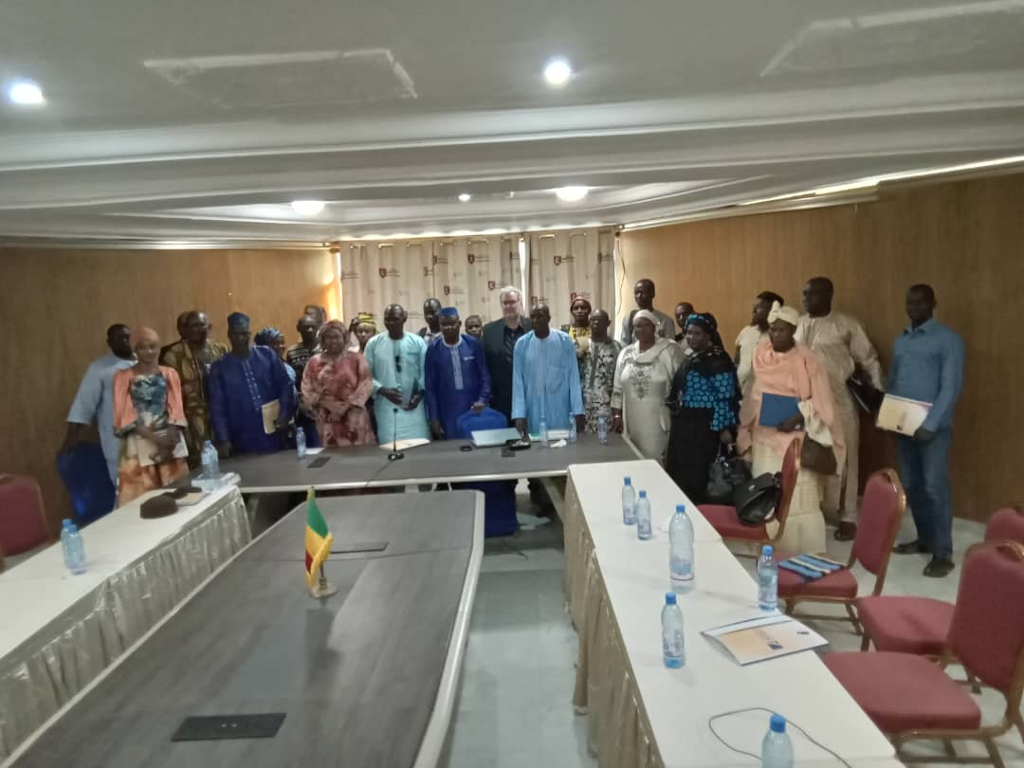

L’atelier a regroupé les représentants du gouvernorat, du cercle de Kayes, du Conseil Régional, de la direction régionale de la géologie et des mines, de la direction de la Promotion de la femme de l’enfant et de la famille, de la chambre des mines, l’antenne régionale de la prolifération des armes légères, du conseil régional de la Société Civile de Kayes, du représentant de la coalition Malienne Publiez ce que vous payez, de la CAFO, de la confédération des orpaillages de Kayes, de l’association des Tomboloma de Borgoné, du Conseil local de la Jeunesse de Farabacouta, des chefs de village de Sadiola, de la présidente des femmes de Sadiola, du maire de la commune rurale de Sadiola.
En Conclusion l’orpaillage semble jouer un rôle de catalyseur dans la région de Kayes où les jeunes sont confrontés à des taux de chômage importants, au manque de perspectives d’avenir, et aux crises agricoles successives rendant plus difficile un retour à la terre. L’arrivée continue de nouveaux actifs vers les sites d’orpaillage met cependant en exergue les failles des systèmes en place. Cependant l’accès et aux infrastructures de base étant difficile pour les orpailleurs. Il conviendrait ainsi de mettre en place des mécanismes adaptés pour répondre aux besoins des zones aurifères qui sont de plus en plus peuplés. De plus, considérant l’insécurité grandissante dans le Sahel, il est important de pouvoir renforcer les sites d’orpaillage et promouvoir la collaboration avec les autorités traditionnelles pour la gestion et l’organisation des sites miniers.

